Занятие 20.
Страшный Суд (Мф. 24, 31 – 46)
человекам положено однажды умереть, а потом суд (Евр. 9:27).
Сам Господь описывает Свое Второе Пришествие в ярких зрительных образах: солнце померкнет, и луна не даст света своего, и звезды спадут с неба, и силы небесные поколеблются; тогда явится знамение Сына Человеческого на небе; и тогда восплачутся все племена земные и увидят Сына Человеческого, грядущего на облаках небесных с силою и славою великою; и пошлет Ангелов Своих с трубою громогласною, и соберут избранных Его от четырех ветров, от края небес до края их (Мф. 24:29–31).
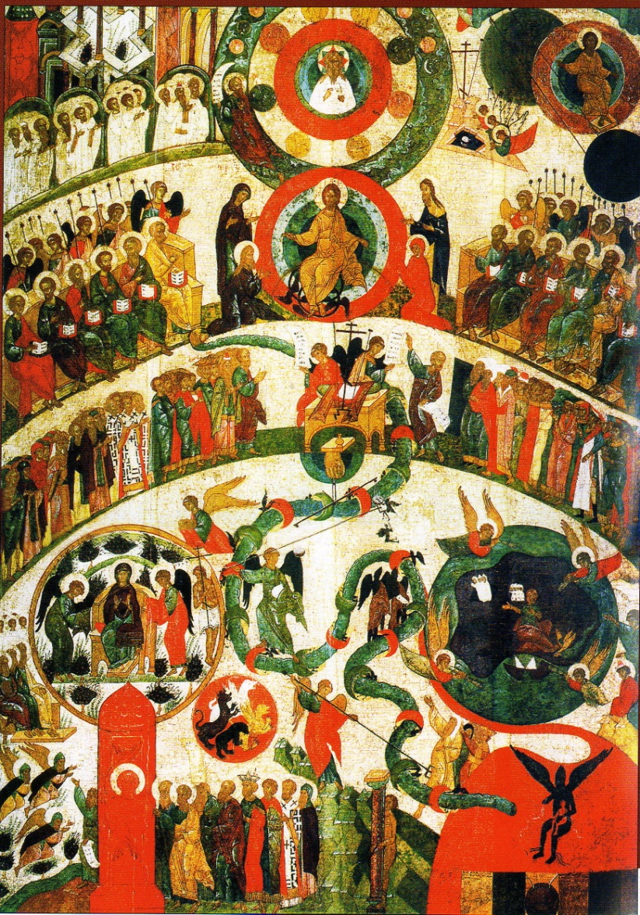
33 и поставит овец по правую Свою сторону, а козлов — по левую.

Нас будут судить по тому, как сами мы относимся к другим людям: по делам милосердия.
- Я алкал, и вы дали Мне есть.
- Я жаждал, и вы напоили Меня.
- Я был странником, и вы приняли Меня.
- Я был наг, и вы одели Меня.
- Я был болен, и вы посетили Меня.
- Я был в темнице, и вы пришли ко Мне.
Новгородская икона XV века «Страшный суд». Слева вверху — Горний Иерусалим со святыми, в центре в круге — Господь-Саваоф в окружении серафимов и Еноха, взятого живым на Небо и получившего от Бога откровение о предстоящих перед концом мира событиях.
Справа — Христос с ангелами, прогоняющими трезубцами тьму, и ангелами, склонившимися перед крестом.
В следующем ряду - ангелы и апостолы, в центре - Христос-Спаситель, рядом с Ним Богоматерь и Иоанн Предтеча, на коленях стоят Адам и Ева. Они молят Христа за человеческий род. Из пасти ада к ногам Адама тянется змий, на теле змия разноцветные кольца, символизирующие мытарства, через которые должны пройти грешники.
Ниже - длань, держащая весы, которые бесы стараются перетянуть в свою сторону.
Справа - земля и море, «отдающие мертвецов», под ними - ад, где сатана держит Иуду. Ангел трезубцем отправляет в ад грешников: епископа, царя и монаха.
Слева в кругу - изображение рая с Богородицей, ангелами и благоразумным разбойником, внизу врата рая, в которые входят праведники, левее них — схимники с крыльями (схиму называют «ангельским образом»).
Ад и рай разделены столбом, к нему прикован «милостивый блудник» из византийской притчи, который «ради милостыни избавлен от вечных мук, а ради блуда лишен Царства Небесного».

